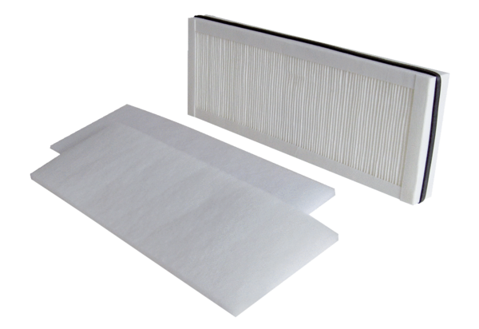Luftfilter, Ersatz WSF 250Verpackungseinheit: 1 Set (3 Stück)Sortiment: K
Artikelnummer: 0093.0890Hersteller: MAICO

